Сегодня мы определим проблематику сатирического рассказа Надежды Тэффи «Свои и чужие».

Изучите, пожалуйста, статью учебника и посмотрите видеоматериал

<https://youtu.be/T3VywWxoCmw>

К первому сборнику «Юмористических рассказов» Тэффи взяла эпиграфом изречение Спинозы: «Ибо смех есть радость, а посему сам по себе - благо».

С именем Тэффи связано целое направление в русской сатирической литературе начала XX века. Современники назвали его «лирической са­тирой».

**«Лирическая сатира»-**

**1) Странная сатира – сатира-шарж, почти карикатура на современность.**

**2) Элегия, жалоба сердца, словно слова дневника.**

-Запишите определения в тетради.

-Природа направления «лирическая сатира» двойственна: с одной стороны, это странная сатира – сатира-шарж, почти карикатура на современность, и вместе с тем – элегия, жалоба сердца, словно слова дневника.

- На чем построен сюжет рассказа «Свои и чужие»?

*- Сюжет рассказа построен на доказательстве тезиса «чем больше у че­ловека своих, тем больше он знает о себе горьких истин и тем тяжелее ему живется на свете».*

- Чем отличается отношение «своих» от «чужих»? Близкие о нас беспокоятся. Но почему это беспокойство так обидно для нас?

*- Знают о нас все, не церемонятся, не хотят казаться лучше, тактичнее…*

- Какие жизненные ситуации рисует рассказчик, доказывая тезис?

*- Обсуждение внешнего вида, легкого недомогания, «дружеского» прие­ма, жизненных планов героини.*

***🕮 Исследовательская работа с текстом***

- Найдите фразы, передающие отношение «своих» и «чужих».

|  |  |  |  |
| --- | --- | --- | --- |
| Свои | | Чужие | |
| Встреча на улице, обсуждение внешнего вида героини | | | |
|  | | |  |
| Обсуждение легкого недомогания героини | | | |
|  | | |  |
| В гостях | | | |
|  |  | | |

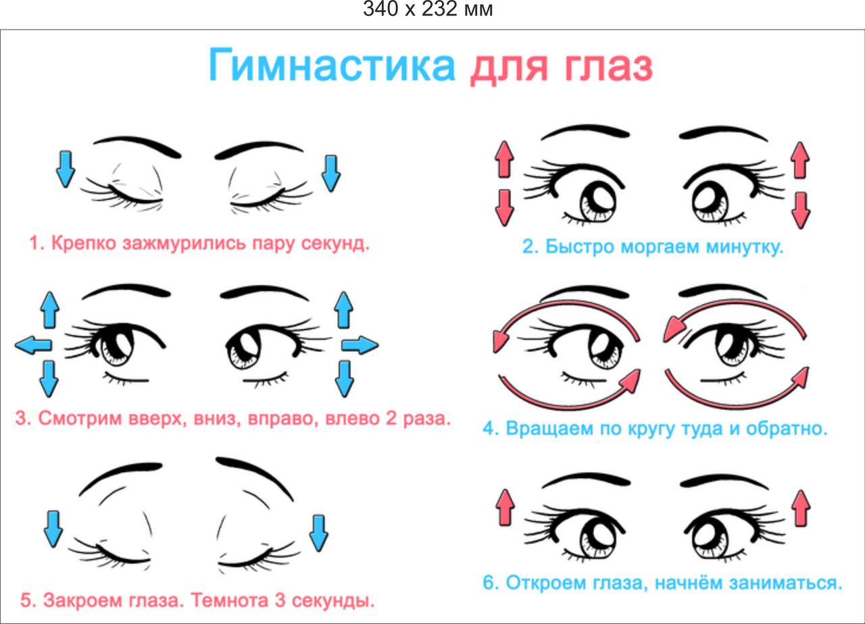

Проверьте себя устно.

|  |  |  |  |
| --- | --- | --- | --- |
| Свои | | Чужие | |
| Встреча на улице, обсуждение внешнего вида героини | | | |
| «Свои считают своей обязанно­стью непременно резать вам в глаза правду-матку».  «Посмотрит на вас презрительно» | | | «Чужие должны деликатно приви­рать».  «Улыбнется вам приветливо» |
| Обсуждение легкого недомогания героини | | | |
| «Начнет допытываться, где и когда могли вы простудиться, начнет уко­рять, зачем вы простудились». Будет долго издеваться над вами | | | «От чужих вам только радость и удовольствие», «делают вид, что страшно испуганы» |
| В гостях | | | |
| «Водить знакомство со своими грустно и раздражительно, все вы­лезают хмурые и унылые, подадут чай со вчерашними сухарями...» | «Принимают вас весело, делают вид, что рады вашему приходу до экстаза. Лица припудрены, моло­жавы, разговоры веселые, живые, бодрые, полны относительно вас самых светлых прогнозов, посадят в лучшую комнату, разговоры заведут для вас приятные» | | |

- Подберите существительные, воссоздающие черты характера своих и чужих.

*- Эгоизм, равнодушие, лицемерие.*

- Почему эти понятия мы можем отнести и к своим, и к чужим?

*- Свои режут правду-матку, чужие деликатно привирают, при этом и свои, и чужие обнаруживают эгоизм, равнодушие, лицемерие. Как у своих, так и у чужих эти качества скрываются под маской заботы о ближнем.*

***🕮 Исследовательская работа: выявление особенностей «лирической сатиры» Тэффи. Заполните таблицу по образцу в тетради:***

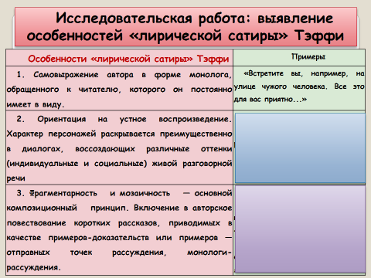

***Проверьте себя:***

|  |  |
| --- | --- |
| Особенности «лирической сатиры» Тэффи | Примеры |
| 1. Самовыражение автора в форме моноло­га, обращенного к читателю, которого он постоянно имеет в виду. | «Встретите вы, например, на улице чужого человека. Все это для вас приятно...» |
| 2. Ориентация на устное воспроизведение. Характер персонажей раскрывается пре­имущественно в диалогах, воссоздающих различные оттенки (индивидуальные и социальные) живой разговорной речи | «Уж он и в постель завалил­ся!»  «Подбодрись — стыдно так раскисать!» |
| 3. Фрагментарность и мозаичность — основной композиционный принцип. Включение в авторское повествование коротких рассказов, приводимых в каче­стве примеров-доказательств или при­меров — отправных точек рассуждения, монологи-рассуждения. | Рассказ о случае в вагоне.  «Всех людей по отношению *к* нам мы разделяем на «своих» *и* «чужих».  «И слушатели не удивлялись странной похвале. Не удивля­юсь и я». |

- Вывод исследовательской работы о «лирической сатире»?

*- Для лирической сатиры Тэффи характерно самовыражение автора в форме монолога, обращенного к читателю.*

В рассказах происходит формирование диалога между автором и читателем, в ходе которого обнаруживается внутренняя несостоятельность не только героев, но и общества, неспособного дорожить собственными чувствами и искренностью.

Художественные средства и способы группировки образов способствуют ироническому осмыслению событий, которые представляются автору (и читателю вслед за ним) как абсурдные.

- О каких общественных пороках идет речь в рассказе?

- О невнимании друг к другу…

- Какова художественная идея рассказа?

- Автор призывает увидеть драматизм жизни, указывает на незыблемую ценность любви, чуткости и сострадания к ближним, умение прощать.

- Какова проблематика рассказа?

- Проблема одиночества в современном мире; проблема понимания…

Домашнее задание: изучить статью учебника, посвящённую М. Зощенко.